Nuorten tapahtuma alle 35 vuotiaille
PAM069 jäsen hinta: 20€ Dinner & Show

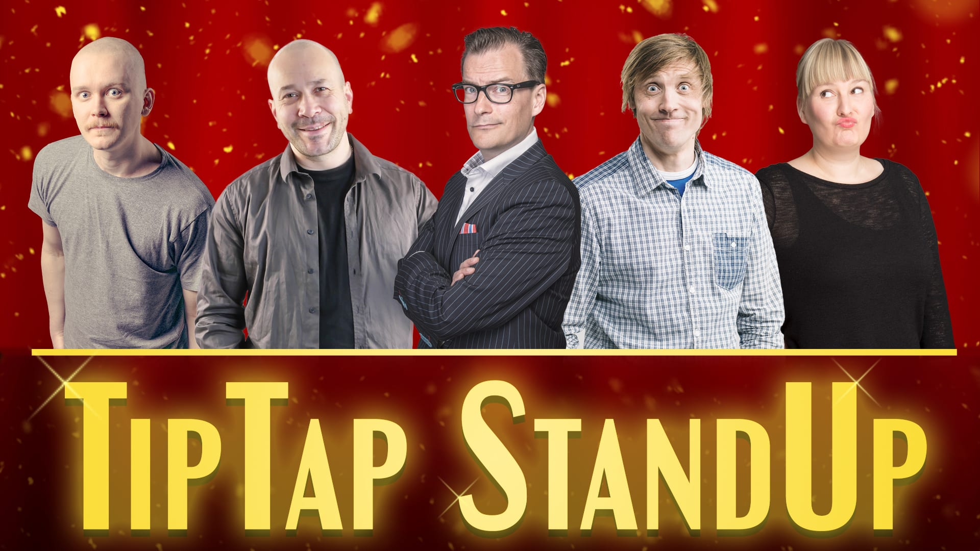

TIP TAP STA ND UP -PIKKUJOULUSHOW
LOGOMO lauantaina 30.11. klo 20.00.
André Wickström, Eeva Vekki, Matti Patronen, Mikko Vaismaa ja Tommi Ylimäinen
Perinteiseen tapaan Logomolla on jälleen yksi stand up viikonloppu yli muiden. Pikkujoulun naurattavimmat naurut nauretaan TipTap StandUp illoissa. Turkulaisen W&T Comedyn perinteikäästä pikkujoulushow’sta löytyy, jokaiseen huumorimakuun oma naurattajansa. Varaa nyt paikkasi tonttukavalkaadillesi ja saavu kanssamme viettämään lystikästä iltaa!
Dinner & Show Illan aikataulu:
– ovet auki paketin ostaneille klo 18.00
– pöydät katettuina klo 18.00-19.50
– ovet auki muille asiakkaille klo 19.00
– siirtyminen saliin viimeistään klo 19.50
– esitys alkaa klo 20.00, kesto n. 2,5h väliaikoineen

Ilmoittautumiset viimeistään 1.11 toimistolle sähköpostilla toimisto@pam069turku.com tai puhelimitse 0405005543. Paikkoja rajoitetusti

